Здравствуйте уважаемый председатель и члены аттестационной комиссии. Меня зовут Шакиров Рузаль. Я представляю диплом на тему «Информационная система для детского сада».

Разрабатываемая информационная система предназначена для использования в «Детском саду» муниципального учреждения. Пользователями ИС являются заведующая, старший воспитатель и родители воспитанников.

Основным направлением работы руководства и сотрудников детского сада является организация воспитательного процесса, в том числе ведение дошкольного образования. Педагог сам решает, чем заниматься с группой, но все должно быть в рамках стандарта.

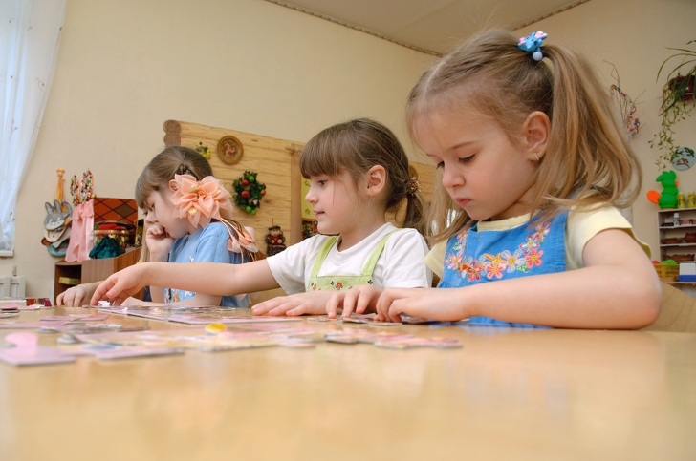

Со слов воспитателей: **Каждое занятие, прогулку, дополнительную работу нужно поминутно расписывать вручную.** Во время сончаса воспитатели постоянно ведут занятия: вырезают, клеют пишут конспекты и планы, пополняют картотеку игр, подбирают новые упражнения для гимнастики, неустанно ищут в интернете детские картинки и печатают их, чтобы потом торжественно продемонстрировать малышам.

**В любое время дня педагога могут проверить** — посмотреть, как он проводит занятие, соблюдает ли режим, ведет ли документы, все ли оборудование у него работает.

В таких сложных и напряженных для обслуживающего персонала условиях становится АКТУАЛЬНЫМ вопрос создания информационной системы для детского сада с применением современных методов ведения документооборота с введением базы данных.

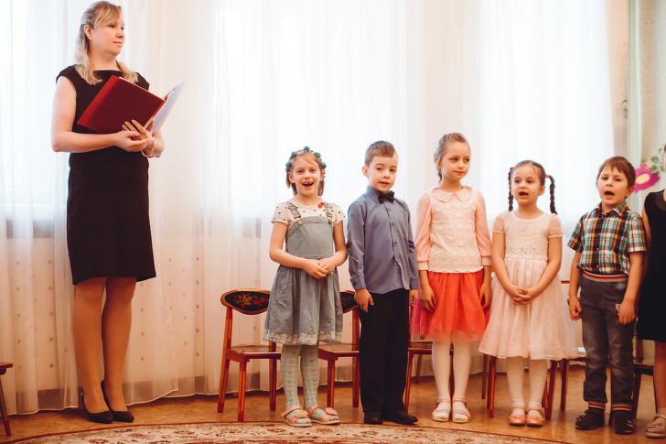

Надо начинать с достоинств:

Достоинством информационной системы является, что она устраняет бумажную волокиту.

~~Недостатки:~~

~~Основным недостатком в управлении деятельностью ДОУ является то, что все операции проводятся в бумажном виде.~~

Во-первых, бумажная документация занимает очень много времени при оформлении.

Во-вторых, их нужно где-то хранить и при необходимости найти, что занимает место и время.

Решение и задачи:

~~Данный недостаток устраняется~~ Эта проблема решается за счет автоматизации деятельности методиста, путем введения электронного документооборота, автоматизированного составления графика занятий и ведение документации по оплате счета за посещение ребенком детского сада.

Проанализировав недостатки в управлении ДОУ, был составлен проект со следующим функционалом:

- Система должна вести учет доходов и расходов и журнал посещаемости детского сада.

- С информационной системой должны работать следующие базовые группы пользователей:

-заведующий

-старший воспитатель

-воспитатель

-педагог дополнительного образования

Подсистема для заведующего детским садом должна иметь возможность решать следующие задачи:

- регистрировать новых воспитателей, педагогов, детей и их родителей

- оформлять шаблоны абонементов для дополнительного образования

- заполнять сетку расписания

- ~~добавлять~~ корректировать данные о помещениях, статус посещения ребенком детского сада (присутствовал, не присутствовал, болел), сведения о группе, способы платежей.

Воспитатели и педагоги имеют возможность вести учет посещении, просматривать профили способностей детей, участие родителей, а также просматривать расписание

На следующем рисунке мы видим варианты использования системы

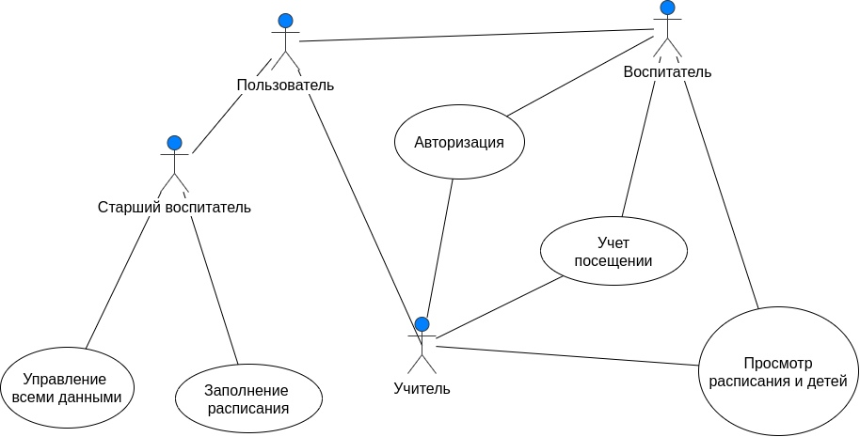

Рисунок 1.1. - Варианты использования системы

Несмотря на имеющее место в современных условиях смещение акцентов от структурного к объектно-ориентированному подходу к анализу и проектированию систем, «старинные» структурные нотации по-прежнему широко и эффективно используются как в бизнес-анализе, так и в анализе информационных систем.

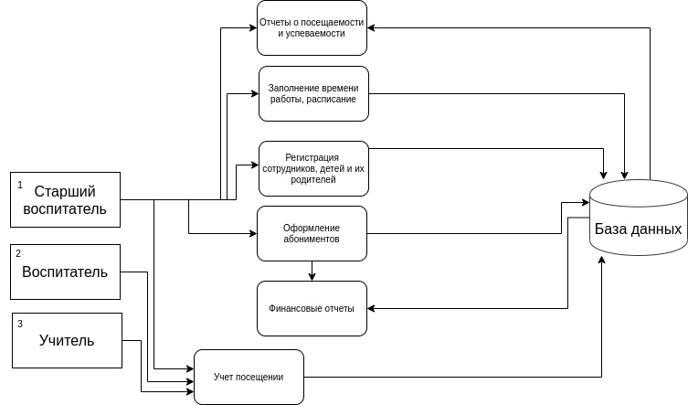

Рисунок.1.2 – Диаграмма потоков данных

Результат работы программы:

Результатом работы программы будет решение, которое позволит упростить работу методиста и предоставит дополнительное время для выполнения других обязанностей.